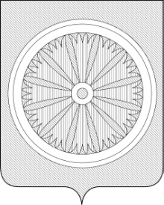

Кемеровская область – Кузбасс

СОВЕТ НАРОДНЫХ ДЕПУТАТОВ ТАЙГИНСКОГО ГОРОДСКОГО ОКРУГА

РЕШЕНИЕ

от 18.04.2024 № 29 Тайгинский городской округ

О назначении публичных слушаний по отчету об исполнении бюджета Тайгинского городского округа за 2023 год

Руководствуясь статьей 28 Федерального закона от 06.10.2003 № 131-ФЗ «Об общих принципах организации местного самоуправления в Российской Федерации», статьями 18, 28 Устава муниципального образования «Тайгинский городской округ Кемеровской области – Кузбасса», постановлением Тайгинского городского Совета народных депутатов от 19.10.2005 № 41 «О публичных слушаниях по обсуждению проектов муниципальных правовых актов в муниципальном образовании «Тайгинский городской округ», Совет народных депутатов Тайгинского городского округа

РЕШИЛ:
1. Вынести вопрос по проекту отчета об исполнении бюджета Тайгинского городского округа за 2023 год на публичные слушания.
2. Дату проведения публичных слушаний назначить на 16.05.2024.
3. Определить место проведения публичных слушаний – актовый зал здания администрации Тайгинского городского округа, время проведения публичных слушаний с 10-00 часов.
4. Определить участников публичных слушаний в составе:
депутатов Совета народных депутатов Тайгинского городского округа;
депутатов Законодательного Собрания Кемеровской области - Кузбасса;
главы Тайгинского городского округа;
председателя контрольно-счетного комитета Тайгинского городского округа;
прокурора г.Тайги;
заместителей главы Тайгинского городского округа;
начальника и специалистов финансового управления администрации Тайгинского городского округа;
руководителей структурных подразделений администрации Тайгинского городского округа;
руководителей предприятий и учреждений города;
представителей СМИ;
жителей Тайгинского городского округа.
5. В срок до 01.05.2024:
опубликовать настоящее решение в «Сборнике правовых актов Совета народных депутатов Тайгинского городского округа», в газете «Тайгинский рабочий», разместить на сайте Совета народных депутатов Тайгинского городского округа;
опубликовать проект решения Совета народных депутатов Тайгинского городского округа «Об исполнении бюджета Тайгинского городского округа за 2023 год» в «Сборнике правовых актов Совета народных депутатов Тайгинского городского округа».
6. Информацию о месте, где можно ознакомиться с проектом решения Совета народных депутатов Тайгинского городского округа, указанном в пункте 5 настоящего решения, разместить на информационном стенде, расположенном на первом этаже в здании администрации Тайгинского городского округа по адресу: г.Тайга, ул. 40 лет Октября, 23.
7. Контроль за исполнением настоящего решения возложить на комиссию Совета народных депутатов Тайгинского городского округа по охране прав и свобод граждан, обеспечению законности и правопорядка (Усатов В.Е.).

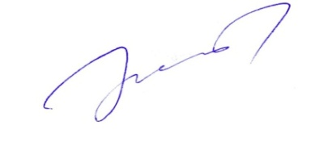

Председатель Совета В.М. Басманов

